 | × | 
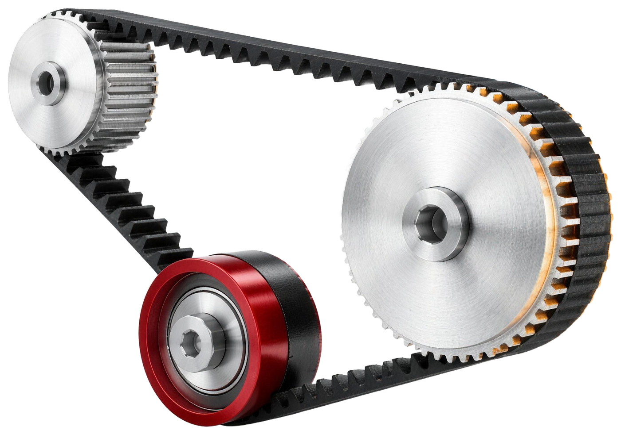
RESUMEN DEL TALLER · AUTOMATISMOS DE EFICIENCIA
Tu cerebro decide antes que tú.
Taller «Gimnasio cerebral» impartido por María y Rodrigo (Oye · Oportunidades y Estrategias) en Reynasa Recambios. Grupo II · Sesión 1 · Automatismos de eficiencia · jueves 15 de octubre de 2026, de 9:00 a 14:00.
VERSIÓN SIN SPOILERS
https://rubeniarey.github.io/reynasa-taller-grupo-2/
CÓMO USAR ESTE DOCUMENTO
Versión sin spoilers.
Recoge los conceptos y las técnicas sin desvelar ninguna dinámica, así que se puede compartir con quien aún tiene el taller pendiente. Las partes reservadas aparecen marcadas como «Se descubre en el taller».
La versión interactiva, con cada sección en su propio enlace, está en https://rubeniarey.github.io/reynasa-taller-grupo-2/

01 Lo esencial
02 Vuestro cerebro no es vuestro
03 Cuatro rasgos de serie
04 Los cinco filtros
05 Reconocer. Pausa. Respuesta.
06 Somos piara
07 Virus y antídotos
08 Comunicar a tu favor
09 Esto, en Reynasa
10 El reto hasta el 4 de noviembre
11 Desde la sala

Resumen preparado por Rubén López (Reynasa) a partir de la grabación de la sesión. Sin nombres de participantes.
01 · LO ESENCIAL

Lo esencial
Diez ideas que María repitió en este grupo. Si solo lees esto, ya te llevas el taller.
1 Reaccionamos en lugar de actuar con consciencia.
La frase que María destacó de la mañana. Reaccionar está bien para atarte un cordón, no tanto cuando alguien te critica. Si después de pensarlo toca dar un grito, que sea una decisión tuya, no acción-reacción.
2 Vuestro cerebro no es vuestro.
Funciona de forma independiente, con dos misiones: ahorrar energía y defenderte. Lo bonito es que tiene solución, aunque cueste trabajo y constancia.
3 Entre el 92 y el 98 % del día, en piloto automático.
Y está bien: necesitamos automatismos. Entrenando, como mucho llegaríamos a un 20-25 % consciente, «para que la pila del cerebro no estalle».
4 Al cerebro le da igual si es verdad o no.
Rellena los huecos con tu mochila: valores, experiencias, lo que viste en casa. Interpretar es inevitable; el problema es actuar según una interpretación que solo es tuya. A veces la respuesta honesta es «no lo sé».
5 Somos piara.
Adoptamos lo que le sale rentable al grupo y nos contagiamos: el «¿qué tal?» con su «bien», la prisa al bajar del tren, hasta los prejuicios.
6 Ponle probabilidad.
¿Qué probabilidad hay de que salga tan mal como temes? Muy baja, baja, media, alta o muy alta. En cuanto razonas, el cerebro sale del automático y la conducta la decides tú.
7 El tiempo es el aliado de la corteza prefrontal.
Reconocer, hacer una pausa entre el estímulo y la respuesta, y responder. Bastan unos segundos: respirar, mirar por la ventana, «dame unos segunditos».
8 La reacción no se evita; la conducta, sí.
Hervir por dentro en un semáforo es tu cerebro funcionando. Lo que haces después sí está en tu mano. Y vivir en alerta pasa factura.
9 Todos tenemos prejuicios.
«Absolutamente todo el mundo, sin excepción». Se forman en 3 a 7 segundos. La cuestión es no decidir en función de ellos.
10 A sorbitos pequeños.
Es un gimnasio: una cosa cada vez, con voluntad y constancia. Quien se pone a tope con todo lo deja. Y cada uno tiene que hacerlo suyo: lo que a uno le sirve, a otro no.
02 · CÓMO FUNCIONA

Vuestro cerebro no es vuestro
María lo explicó como un sistema operativo, y el gancho estaba en casa: el sistema de Reynasa os había dejado tirados el día anterior.
18  motines contados por María antes de las 9 | 92-98 %  del día en piloto automático | 20-25 %  consciente, como mucho, entrenando

Un método, no un curso de psicología
El taller es la primera de tres sesiones de un método nuevo de Oye: neurociencia aplicada a la gestión de personas y a la autogestión. Va de algo que nadie nos cuenta: que podemos incidir en los comportamientos que no nos dejan tener paz, dormir o reaccionar como querríamos. Por eso se llama gimnasio: ir un día al año no sirve. Si después todo sigue igual, «las sesiones no sirvieron absolutamente para nada».

SE DESCUBRE EN EL TALLER · LA LISTA DE FRASES DEL PRINCIPIO
El taller arranca con una lectura que hay que adivinar. Mejor llegar sin saber qué es.

Motines cerebrales
Un motín cerebral es un pensamiento, una queja o una idea al azar que el cerebro vuelca dentro de tu cabeza sin pedirte permiso: el dolor al levantarte, el café demasiado caliente, el calor. María contó 18 desde las 6:30 de esa mañana. No salen en voz alta, pero cambian la química: no segregas lo mismo diciendo «qué asco de café» que «qué rico está».

Autoliderarse
La sala lo definió mejor que nadie: «no ser un barco a la deriva» y «ponerte unas pautas e ir siguiéndolas». Es coger el timón, la autogestión. Cuesta porque el cerebro quiere ser protagonista las 24 horas. Y casi todo lo que se vio vale para cualquier persona: es biología y evolución, vivas en una ciudad o en un pueblo rodeado de vacas.

El cerebro como sistema operativo
EN UN ORDENADOR | EN TU CEREBRO
Programas | Patrones de comportamiento: instrucciones que se graban a base de repetir. Atarte el cordón, subirte las gafas, beber cuando tienes sed. «El 90 % tienen que ser patrones», apuntó la sala.
Virus | Patrones que bloquean tus relaciones o tu comunicación y no te hacen eficiente. Tienen su propio capítulo.
Sin almacenamiento | Estrés: «no puedo más». Saturado, el cerebro no quiere aprender y tira de los patrones de siempre, grabados a fuego, porque gastan menos batería.
Actualizaciones | Aprender y adaptarse. Hay sistemas operativos «del año 86» que no se van a actualizar nunca.
Fallo del sistema | Coge las riendas el sistema límbico: reaccionas sin pensar si la reacción es la correcta. Más conflictos, menos conexión y, si lideras, un equipo desalineado.

Los automatismos son un tesoro: sin ellos no aguantaríamos el día, porque el cerebro es de los órganos que más energía gastan. El problema empieza en los patrones que usamos para relacionarnos: cómo damos feedback, cómo vivimos la presión, cómo nos comunicamos o cómo reaccionamos a un cambio. Cuando la empresa cambia el programa de facturación, casi ningún cerebro piensa «qué oportunidad»: piensa «¿por qué, si estábamos bien?». No es que seamos raros: está programado así.

La presión: la rana y Viktor Frankl
Para la sala, presión es «no llegar a algo», aunque también puede ser aprendizaje, «en pocas dosis»: depende del grado y de la frecuencia. Si echas una rana en agua hirviendo, salta; si la metes en agua fría y subes medio grado cada poco, se quema sin darse cuenta. Así sube la presión.
¿Por qué unos la viven como aprendizaje y otros se bloquean? Hay quien trabaja cada día en un tanatorio y va contento a trabajar. Lo de fuera marca, pero «la autogestión sigue siendo la clave de todo». María contó la historia de Viktor Frankl, que en un campo de concentración nazi lo perdió todo menos una cosa: la actitud con la que decidía afrontar lo que le pasaba. Traducido: si un día decido enfadarme con todo el mundo, que lo decida yo. Y eso está en nuestras manos «casi siempre, un 80 %».
«Lo que nunca te van a quitar es la libertad de elegir.»
Viktor Frankl, en palabras de María

Actualizarse
Cambian el mercado, los clientes, la competencia y los equipos. «Lo de la IA ya me iré enterando» no vale: todos deberíamos estar atentos. Y quien lidera no puede hacerlo igual que hace diez años con un equipo que ya es otro: la esencia no te la quita nadie, pero hay que actualizarse. Hasta la charla de primera hora sobre «cozy», «cringe» y «FOMO» fue, en palabras de María, una actualización en directo.

Neuroplasticidad: Ramón y Cajal
Cuando alguien empieza a correr por las mañanas, dos neuronas extienden sus «patitas» y se conectan. Al principio la unión es floja; con la repetición se hace fuerte y se convierte en hábito. Con los malos hábitos pasa igual. Pero el cerebro es neuroplástico: puedes romper una conexión y crear otra. Hace falta querer, constancia y mucha voluntad, y con la edad cuesta más (también cambiar de opinión).
No siempre se trata de romper: a veces basta con crear cosas nuevas. Escuchar música que no es la tuya, comer algo distinto, lavarte los dientes con la otra mano. No producen grandes cambios por sí solos, pero son mensajes de «aquí mando yo».
¿Y LOS 21 DÍAS?
Salió en la sala: dicen que hacen falta 21 días para crear un hábito. María: «es un 21, pero hay estudios controvertidos». Depende de cada cerebro, y un mal hábito quizá necesite menos.

SE DESCUBRE EN EL TALLER · CRUZAR LOS BRAZOS AL REVÉS
En este punto se hace un pequeño ejercicio físico para notar cómo protesta el cerebro ante lo nuevo. Se entiende mejor haciéndolo sin saberlo.

La frase de la mañana
«Las personas reaccionamos en lugar de actuar con consciencia.»
María
Reaccionar está bien con un cordón desatado o ante un peligro. Pero también reaccionamos en automático cuando alguien nos critica: unos se hacen pequeños y otros se ponen a la defensiva. Ahí tiene que mediar la corteza prefrontal. Ninguna conducta queda prohibida: si después de pensarlo toca dar un grito, se da, pero que sea consciente. Un participante lo resumió en «contar hasta diez», que es justo el paso central del método (capítulo 5).
03 · CUATRO RASGOS

Cuatro rasgos de serie
El «software» que traemos todos de fábrica. Esta vez María los numeró del 1 al 4, y cada uno se vivió en la sala.
1

Procesa antes el peligro que el bienestar
Su misión es que sobrevivas «a toda costa», y te considera más vulnerable cuando estás feliz, porque bajas la guardia. «Prefiere tenerte triste, cabreado o asustado que feliz».
- La tristeza también es un mecanismo de eficiencia: te dice «esto no te va bien» para que te retires y no gastes más energía ahí.
- El cerebro atesora lo que te ha hecho daño para protegerte, y por eso esos recuerdos son más vívidos.
- Tenemos más momentos felices de los que creemos, pero se esfuerza en señalar lo que molesta: llegar tarde, un correo ambiguo que lees como una crítica.
- Díselo: «este trago de agua fría me ha sentado de maravilla». Si no, pasa de puntillas o te saca lo negativo.
2

Le da igual si es verdad o no
Busca coherencia, seguridad y lo que ya tiene. Interpreta según tus valores, tu experiencia, tu mochila y lo que viste en casa, y te construye una historia que encaje.
- Alguien entra serio y pide los informes de ventas: «algo ha pasado». O quizá las cifras son súper buenas.
- Interpretar es natural e inevitable. El problema es actuar según una interpretación que solo es tuya, sin preguntar.
- Lo imaginado produce reacciones reales: «todo lo que sale por la tele», dijo la sala.
- Tu verdad y la mía: «en mi casa el parchís se juega así». Prueba la del otro: a lo mejor en la suya hay magia.
3

Es vago: un «cerebro perro»
Si puede ahorrar energía, la ahorra. Se mueve entre supervivencia y ahorro, y decide por su cuenta a qué atender: no notas la ropa que llevas puesta hasta que alguien la menciona. «La decisión no la tomo yo. La toma él».
- Propiocepción: fijarte a propósito en cómo entra el aire o cómo te aprieta la zapatilla. Es decirle «ahora las riendas las cojo yo».
- El cuarteto de la felicidad (dopamina, oxitocina, serotonina y endorfina). Las redes dan recompensas rapidísimas y el cerebro pide más: «el exceso en casi todo es lo que nos mata».
- Aburrirse: unos minutos sin móvil, y el cerebro empieza a fijarse en lo que se le escapaba.
- Concentrarse en una sola cosa es capacidad de análisis, y ampliar el análisis ayuda a trabajar los automatismos.
4

Le encantan los atajos
Siempre que pueda automatizar un proceso, lo hará. No es que tus ojos o tu cerebro funcionen mal: es un cerebro evolucionado con mecanismos de eficiencia que necesita.
- ¿Cuántas veces interpretamos las palabras de alguien de una forma que no es la adecuada?
- A veces el atajo es colectivo: el efecto Mandela (lo cuenta el capítulo de la piara).
- «Voy a hacer lo posible, pero al final mi cerebro me la va a colar». Y es necesario: no podemos procesarlo todo.

La técnica de la probabilidad
Imagina que siempre te ha dado miedo la velocidad y tu hijo, recién sacado el carné, hace un viaje de cinco horas. No duermes: tu cerebro está en piloto automático. La única forma de romperlo es hacerle razonar: ¿qué probabilidad hay de que salga tan mal? María no usa porcentajes, sino una escala: muy baja, baja, media, alta o muy alta. «Ha conducido, el coche está bien: probabilidad baja». En cuanto razonas, la conducta puede ser decidida.

SE DESCUBRE EN EL TALLER · LAS DINÁMICAS DE LOS CUATRO RASGOS
Cada rasgo se experimentó en la sala: un recuerdo, una sensación imaginada, un experimento sobre la piel e imágenes proyectadas. Si aún no has hecho el taller, mejor vivirlo sin saber nada.

04 · LOS 5 FILTROS

Los cinco filtros
Además de funcionar en automático, tenemos filtros perceptivos: deciden qué vemos, qué escuchamos, qué interpretamos y qué damos por hecho. Y muchas veces, cómo actuamos.
 | Prejuicio  SOBRE PERSONAS | Un juicio de valor antes de tener la información. Se forja en 3 a 7 segundos, con todo lo que llevas viendo y oyendo desde pequeño.
 | Presuposición  SOBRE SITUACIONES | Das por hecho cómo es o cómo va a acabar algo. Leen tu mensaje y no contestan: «habrán quedado sin mí».
 | Generalización  TODO, NADA, SIEMPRE, NUNCA | No para un hecho («me he bebido toda el agua»), sino para catalogar: «todos los de almacén son un desastre», «nunca recibo ayuda».
 | Omisión  LO QUE DEJAS FUERA | Te quedas con la información que te interesa o te defiende. A veces damos más peso a lo que nos hace víctimas que a lo que nos hace personas de éxito.
 | Distorsión  MONTARSE EL CINE | Rellenar huecos e interpretar hasta construir una película, como en la historia de Gonzalo.

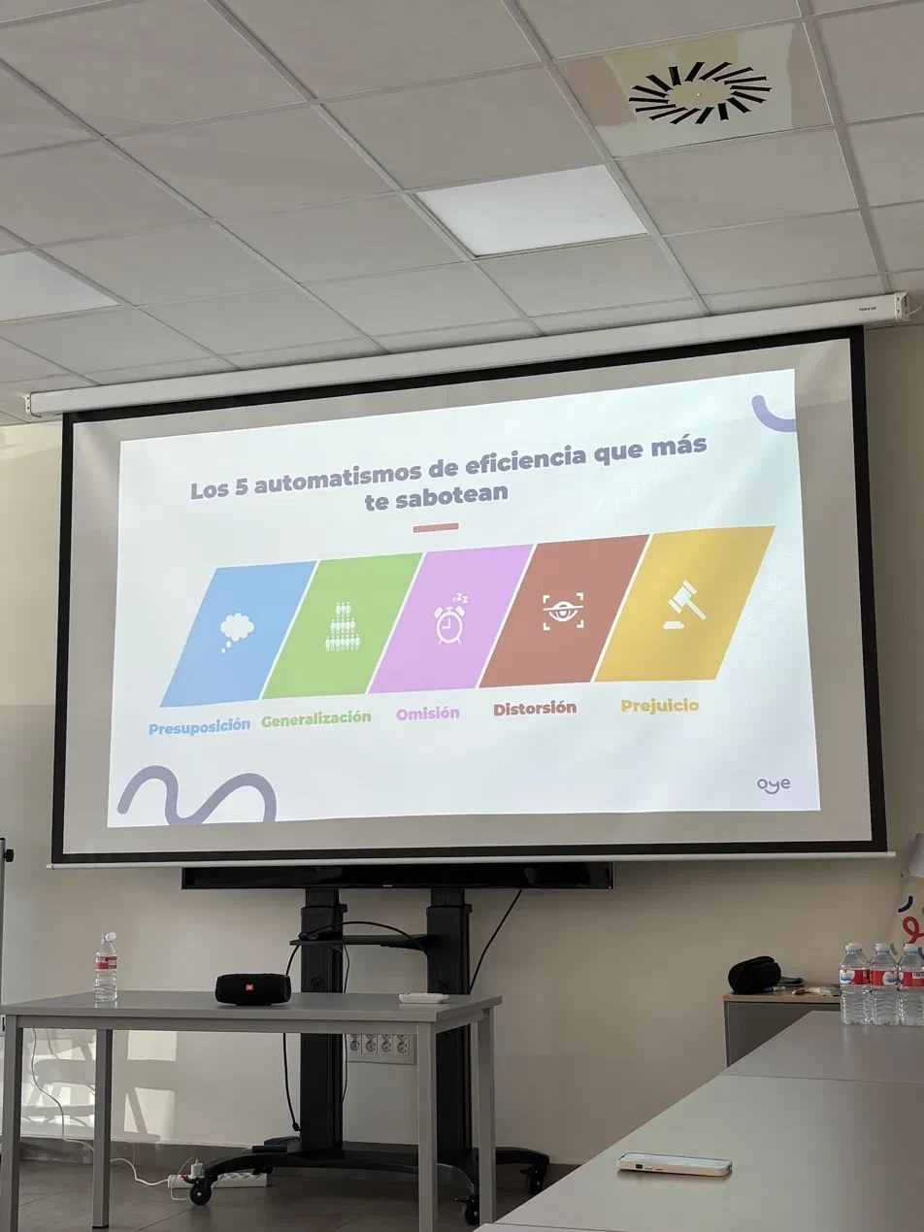
La diapositiva del taller. Cada filtro tiene su color.
«Estos cinco los vais a poner en marcha, si no todos los días, muchísimas veces en vuestra vida». Tenerlos no es el problema, porque se pueden regular. El problema es actuar y decidir en función del filtro.

El prejuicio, en una entrevista
Si toda la vida has oído en casa que los de cierto equipo de fútbol son unos imbéciles, llegarás a mayor con ese prejuicio. El problema aparece si trabajas en selección y el candidato entra con el escudo de ese equipo. Además, los prejuicios no son solo personales, son de piara: la sociedad nos acostumbra a construirlos.

La pregunta de vuelta a los absolutos
En la vida es muy difícil que algo pase «siempre». Y si de verdad pasa siempre: ¿qué has hecho tú, en todos esos «siempre», para evitarlo? ¿Qué estaba en tu mano? Es una cuestión de análisis.

El síndrome del impostor
Una forma de omisión: lo haces bien, todo el mundo te lo dice y nunca te lo crees («suerte», «me lo dicen porque me quieren»). No es necesariamente autoestima, sino análisis: ¿cuánto tiempo llevo haciéndolo? ¿Qué resultados tengo? ¿Cuánta gente me dice que soy bueno en esto? Si los datos son objetivos, ¿por qué no te lo crees? La otra cara: la gente feliz y positiva suele omitir lo que no le interesa.
FILTROS FRENTE A SESGOS
Los filtros los tenemos todos. Los sesgos, no: dependen de experiencias y vivencias, cambian con el tiempo y puedes tener unos en el trabajo y otros en casa.

Anclajes
Un anclaje es un objeto que te recuerda algo. Si sueles entrar en alerta máxima, puedes llevar algo simbólico en el bolsillo: al tocarlo, el cerebro se da cuenta de lo que está pasando, y con el hábito basta con tocarlo. Para los filtros, sirve cualquier símbolo a la vista que te diga «cuidado, ya estás diciendo siempre».

SE DESCUBRE EN EL TALLER · LA DINÁMICA DE LAS CUATRO FOTOS
En el taller se proyectan cuatro fotos durante 3 segundos y se contesta lo primero que viene a la cabeza. Lo que pasa después es mejor descubrirlo en la sala.

05 · BAJO PRESIÓN

Reconocer. Pausa. Respuesta.
Estar bajo presión no es tener un día en el que todo falla: basta con un semáforo. El método para que no decida el sistema límbico por ti.
El semáforo se pone verde y el coche de delante no arranca: uno, dos, tres segundos. La reacción habitual va en escalada: el pitido, el insulto, pitar a lo bestia, sacar la cabeza por la ventanilla… Empezar a hervir por dentro no se puede evitar: es tu cerebro funcionando. Lo que sí puedes es meter la corteza prefrontal antes de la conducta con dos preguntas. ¿Me merece la pena todo el cortisol que voy a segregar? ¿Qué probabilidad hay de que el de delante quiera fastidiarme hoy? La sala lo tuvo claro: «ninguna». Puede ser un despiste, que lleve niños o que acabe de recibir una mala noticia.

Qué pasa dentro
La amígdala detecta una amenaza, real o percibida, y activa el eje hipotálamo-hipófisis-suprarrenal. En segundos se liberan cortisol y adrenalina (hasta cierran los capilares para que, si te hieren, sangres menos), la corteza prefrontal pasa a segundo plano y el cerebro prioriza la velocidad frente a la precisión. El cuerpo se acostumbra a vivir así, pero si dura años, pasa factura: la tensión, el sueño, el pelo… no se sabe cuál. Y muchas noches de insomnio vienen de haber pasado el día en alerta.
Bajo presión escuchamos peor, interpretamos más rápido y reaccionamos a la defensiva, con una de tres respuestas: huida, bloqueo o ataque, que serán el centro de la sesión del 4 de noviembre. No son debilidades: es un cerebro normal que quiere gastar menos pila.
Reconocer.  Ponle nombre  Lo que no puedes evitar ya ha pasado: la amenaza, el sudor, el corazón acelerado. Ahora toca darte cuenta: «ya estoy otra vez con el miedo absurdo». | Pausa.  Entre el estímulo y la respuesta  Treinta segundos, veinte, quince. Ten varios recursos, porque no siempre vale el mismo:  · Respirar hondo.  · Mirar a otro sitio o por la ventana.  · Cambiar de postura o dar un paseo.  · Pensar en una canción que te encanta (y cantarla, si se puede).  · Al teléfono: «dame unos segunditos, que te estoy escuchando y estoy pensando qué te puedo solucionar». | Respuesta.  Pautada, pensada y razonada  Con datos y probabilidad: ¿qué está pasando de verdad? Y si un día decides decirle algo al de delante, que sea porque lo has decidido tú, no porque el sistema límbico lo haya hecho por ti.

«El tiempo es el aliado de la corteza prefrontal.»
María
Un ejemplo: imagina que te dan pánico los controles de la Guardia Civil, sin motivo alguno, y ves uno a 200 metros. Sudor, pulso acelerado: hasta ahí, nada que hacer. Reconoces el miedo, haces la pausa (respirar, una canción) y respondes con datos. ¿Llevo algo ilegal en el coche? No. ¿He bebido? Tampoco. No es una amenaza real.

De cara al cliente
Con un cliente que grita por teléfono: lo reconozco, respiro, pido unos segundos y elijo la respuesta. Y si un día no se puede, no pasa nada. La sala, con experiencia de mostrador y de call center, añadió matices que valen oro:
- El periodo de latencia: después de una llamada dura hace falta un rato para volver a regularse. Si encadenas una tras otra, es muy difícil aplicar los pasos tantas veces seguidas.
- Con los compañeros cuesta más: hay quien mantiene la calma con un cliente que le dice de todo y salta a la defensiva cuando quien le habla mal es un compañero.
- En el mostrador es peor que al teléfono, porque se ven las caras.
- La condescendencia: «lo peor no son los gritos, es la gente que intenta hacerte de menos hablándote bien». El tono es correcto; el mensaje, «eres un estúpido».
- No normalizar, pero gestionar: no vamos a cambiar a todos los que gritan, pero cómo nos afecta sí está en nuestra mano.

Los cuatro niveles de activación
NIVEL | QUÉ ES
Calma | Los momentos de «todo está colocado». Hay gente a la que todo le resbala, pero son las menos.
Activación normal | Las tareas rutinarias, la compra, el trabajo que dominas.
Alta tensión | El cerebro se prepara para la acción, la haya o no. «Voy apresurada a todo, aunque no tenga prisa, hasta para ducharme», contó una participante.
Alerta máxima | El momento de la acción. Imprescindible si un niño va a cruzar delante de un autobús.

Un corredor de 100 metros busca la calma antes, en el túnel de vestuarios (por eso tantos deportistas se ponen cascos o repiten rituales de calentamiento); activación normal camino de la pista; alta tensión en los tacos; alerta máxima con el disparo. Lo bueno es manejar los cuatro cuando toca. ¿De cuál no se debe abusar? «De la alerta máxima», respondió la sala. Y al cerebro hay que darle datos: «no vayas tan deprisa» no sirve; «aún me quedan diez minutos», sí.
06 · LA PIARA

Somos piara
La metáfora estrella de este grupo. Formamos parte de un rebaño… o mejor, de una piara: hacemos lo que le sale rentable al grupo y nos contagiamos.
Adoptamos conductas que son rentables de cara al grupo y nos dejan vivir más tranquilos. Muchas veces no actuamos como queremos, sino como miembros de la piara, para evitarnos problemas.

El «¿qué tal?»
Te encuentras a alguien a quien hace tiempo que no ves: «¿qué tal?». La sala lo bordó: «bien», «ahí, tirando», «luchando», «para la que está cayendo, no estamos mal», «ni tan mal», «sin noticias, buenas noticias». Nadie en España contesta «estoy en el mejor momento de mi vida», aunque lo esté: despertaría envidia o le tacharían de prepotente.
Es una pregunta de cortesía: no saca información ni conecta cerebros, porque la respuesta ya está escrita. Si de verdad quieres saber, mejor «¿qué es lo mejor que te ha pasado hoy?». Del grupo salieron otras salidas: el compañero que siempre contesta algo distinto («¡espectacular!», y su química cambia con la palabra) o el «¿quieres el bien típico o te cuento?».

Contagiarse
Por eso en las dinámicas se separan los equipos: «somos cerdos, nos vamos a contagiar». Pasa al bajar del tren en Madrid, cuando todo el mundo corre y tú también, sin tener prisa. Y pasa con los prejuicios: no son solo personales, son de piara. La sociedad nos acostumbra a construirlos y los asumimos como verdades casi totales.
DE PASO, LA PNL
La programación neurolingüística estudia cómo influye en tus actos lo que piensas y dices. María la definió como «por desgracia, una pseudociencia, pero debería ser ciencia».

Falsos recuerdos colectivos
Un participante sacó el efecto Mandela: mucha gente «recordaba» que Nelson Mandela había muerto en la cárcel, cuando salió y llegó a presidente; otros juran que el muñeco del Monopoly lleva monóculo. Son recuerdos falsos que comparte mucha gente a la vez. María lo encajó como un sesgo cognitivo: a diferencia de los filtros, los sesgos no los tenemos todos, y cambian con lo que vivimos.

SE DESCUBRE EN EL TALLER · LA HISTORIA DE GONZALO
En el taller, por equipos, se lee una historia muy corta y se responden cinco preguntas con el reloj en marcha. Lo que pasa ahí es mejor vivirlo sin saber nada.

07 · VIRUS

Virus y antídotos
Un virus es lo que bloquea tus relaciones o tu comunicación y no te hace eficiente. Este grupo repasó ocho, uno de ellos recién inventado en la sala.
VIRUS | CÓMO SE RECONOCE
Defensivo | «Eso no lo he hecho yo», «no es responsabilidad mía», «es que tu departamento…». Tiene doscientos mil nombres.
Escaqueo | «Yo no lo llevo». Va de la mano del siguiente.
«Quita, quita» | Alguien se ofrece voluntario para aprender y lo hace bien. A la tercera, el marrón es para él: «puede con todo». El cerebro aprende a mantener un perfil bajo: no me escaqueo, pero no levanto el dedo.
Control total | Personas muy pautadas que se ponen malas si algo se tuerce. El control total es imposible: depende de clientes, compañeros… y del viento. Es el burro con la zanahoria: corres y corres y nunca la alcanzas.
Presuposición | «Esto ya ha pasado mil veces, va a acabar mal». Suponemos cómo irá antes de que pase, y casi nunca en positivo.
Renuncia silenciosa | Hacer tu trabajo perfectamente y nada extraordinario: ni mover cajas un sábado en el almacén. Está en su derecho. La sala añadió que cuesta encontrar gente de 25 a 35 años que quiera ascender. Y también la hacemos en lo personal, cuando dejamos de evolucionar.
Todo es urgente | «Ninguno de los que estamos aquí opera a corazón abierto». Las alertas constantes le vienen estupendas al cerebro. Como quien sale corriendo al súper: «¿y no te queda un culín de aceite para la cena?».
«Quita, que ya voy yo» | Recién inventado en la sala. Quien corrige y rehace lo de los demás porque «lo hago mejor», cuando otras formas son igual de válidas. ¿Fregar justo después de comer o después de la siesta? Las dos tienen ventajas.

«Cuando hay cosas que no funcionan, se cambian.»
María
El ejemplo de siempre: el hijo adolescente con la ropa tirada. «Niño, recoge la ropa», y al día siguiente igual, y al otro «ya te lo he dicho veinte mil veces». ¿Funciona ese patrón de comunicación? No. Pues hay que cambiarlo y probar alternativas, sin broncas. La conclusión del debate de los cacharros la puso la sala: lo malo es ver que algo está mal, que te genere un pensamiento negativo o un problema, y no poner los medios para solucionarlo.

Antídotos para el día a día
HERRAMIENTA | CÓMO SE USA
Una sola cosa | Nadie debería trabajar más de una cosita al principio. Quien lo hizo poco a poco lo consiguió; quien se puso a tope con todo, no. «A sorbitos pequeños».
Alguien de confianza | Para encontrar tus patrones antiguos, pregunta a alguien que te quiera: «¿qué hago mal cuando te hablo?». Si te lo dicen en círculos distintos, es verdad.
Probabilidades | Muy baja, baja, media, alta o muy alta. Solo con preguntarlo, el cerebro sale del automático.
Díselo al cerebro | El sofá en invierno, el trago de agua fría: si no lo nombras, pasa de puntillas. También es neuroplasticidad.
Aburrirse | Unos minutos sin móvil ni tele. Tras el «mono», el cerebro empieza a fijarse en lo que se le escapaba.
Concentrarse | Atención a una sola cosa, no a los cascos, el correo y WhatsApp a la vez. La concentración es capacidad de análisis.
Prueba el parchís del otro | «En mi casa se juega así». Pues voy a probar la tuya, a lo mejor tiene magia. Quien se cierra no se actualiza.
Pequeños gestos | Otra música, otra comida, la otra mano. No te van a convertir en nada, pero le dices al cerebro quién manda.

SE DESCUBRE EN EL TALLER · EJERCICIOS DE GIMNASIO CEREBRAL
En el taller se practican ejercicios sencillos de coordinación para sacar al cerebro de su zona cómoda. Se descubren en la sala.

08 · COMUNICACIÓN

Comunicar a tu favor
«Uno de los patrones más peligrosos que tiene el cerebro es la comunicación». Se aprende con los años y casi nunca lo revisamos.
Nos enseñaron ortografía, gramática y reglas en negativo: no grites, no digas palabrotas. Nadie nos enseñó a hacer una llamada eficiente o a ganarnos la atención de quien escucha. El primer paso es analizar: ¿cómo me he comunicado y qué efecto he causado?

Cinco claves que salieron
FEEDBACK ASERTIVO

Decir cualquier cosa sin dañar
«He visto esto, le faltan algunas cosas, creo que podemos mejorarlo, le damos una vuelta». Frente al intimidatorio: quien cree que su misión es hacer ver a los demás lo inútiles que son y «decirles la verdad a la cara».
NO VERBAL

La más traicionera
Es la que más patrones tiene y es automática: cruzar los brazos, estirar los pies. Decir «no, no pasa nada» mientras todo tu cuerpo dice lo contrario. Es lo más difícil de cambiar, y se estudia con la sinergología.
ANTE EL CONFLICTO

¿Te achicas o te creces?
Bloquearte, pasarlo fatal, combatir o mediar suelen ser patrones aprendidos durante años, a menudo en casa. Cada uno lleva su mochila.
FRASES VACÍAS

«No llores»
«No estés triste, con lo guapo que eres». No sirven para nada. Sirve más «¿por qué lloras? Cuéntame», un silencio, alguien al lado o un abrazo. Y los demás no siempre necesitan tu consejo.
INTERPRETAR NO ES SABER

El doble check azul
Mandas un mensaje para ir al cine, lo leen y no contestan: «habrán quedado sin mí». El problema llega una semana después, cuando se te nota la molestia. Si dudas, pregunta.
Comunicar para influir es «súper egoísta», reconoció María, aunque los demás también viven mejor. Ella lleva veinte años estudiando comunicación (verbal, no verbal, prosodia) y dice que no va a terminar nunca.
09 · EN REYNASA

Esto, en Reynasa
Situaciones de nuestro día a día que salieron en la sala, con el concepto que las explica y qué hacer distinto.
SITUACIÓN | QUÉ ESTÁ PASANDO | QUÉ HACER
El sistema informático que os dejó tirados el día anterior. | Los sistemas operativos fallan, y el cerebro también. | Reconocer, pausa y respuesta. Un fallo no es una amenaza vital.
El cambio de programa de facturación. | Resistencia al cambio: «¿por qué, si estábamos bien?». | Saber que es el cerebro ahorrando energía ayuda a actualizarse.
«Es que tu departamento…», «eso no es mío». | Virus defensivo y del escaqueo. | Detectar el patrón en uno mismo antes que en los demás.
El que siempre se ofrece y acaba con todos los marrones. | Virus del «quita, quita»: aprender a pasar desapercibido. | Reconocer el aprendizaje: «si doy hasta aquí, me cogen hasta aquí».
Pedir voluntarios un sábado para mover cajas en el almacén. | Renuncia silenciosa. | Es una característica de la época, y la gente está en su derecho.
«Todo es urgente, todo es para ayer». | Virus de la urgencia: alerta constante. | Analizar en frío qué es urgente de verdad: «ninguno opera a corazón abierto».
Corregir el trabajo de otro porque «lo hago mejor». | Virus de «quita, que ya voy yo». | Otras formas pueden ser igual de válidas. Evitar discusiones estériles.
Dar feedback a un compañero. | Patrón asertivo frente a intimidatorio. | Decir lo que hay que decir de forma constructiva.
«Lo de la IA ya me iré enterando». | Sin actualizaciones. | Estar al tanto del mercado, del cliente y de la competencia, toque o no.
Un correo ambiguo que lees como una crítica. | El cerebro prioriza la alerta. | Saber que tiende a lo negativo y, si hay duda, preguntar.
Alguien entra serio y pide los informes de ventas. | Rellenar huecos; y el de al lado influye. | No actuar según tu interpretación: quizá las cifras son buenísimas.
El cliente que grita por teléfono. | Bajo presión: amígdala, cortisol, defensa. | Reconocer, respirar, «dame unos segunditos», elegir la respuesta.
Varias llamadas duras seguidas. | Sin periodo de latencia. | Darse un rato para regularse entre una y otra.
El compañero que te habla de malas maneras. | Reacción defensiva. | Aplicar la pausa también con compañeros, no solo con clientes.
El cliente o compañero condescendiente. | Condescendencia: tono correcto, mensaje de desprecio. | Ponerle nombre. No se normaliza, pero cómo te afecta sí se gestiona.
«Todos los de almacén son un desastre», «siempre me toca a mí». | Generalización. | Preguntarte qué has hecho tú para evitar ese «siempre».
Una entrevista con un candidato que lleva el escudo de un equipo que no soportas. | Prejuicio. | No decidir en función del prejuicio.
Volver del café y ver tres cosas pendientes. | La presión del tiempo. | Darle datos al cerebro: ¿cuánto tiempo tengo de verdad?

10 · EL RETO

El reto hasta el 4 de noviembre
El gimnasio solo funciona si se vuelve. Esta es la parte que depende de cada uno hasta la próxima sesión.
15 oct  Grupo II · Sesión 1: automatismos de eficiencia | 23 oct  Grupo III · Sesión 1 (por eso, ni una palabra) | 4 nov  Grupo II · Sesión 2: automatismos de defensa (9:00 a 14:00) | 12 nov  Grupo II · Sesión 3: feedback (12:00 a 14:00)

Al terminar, María anunció que os llegará por correo un reto guiado: un apoyo para empezar a cambiar alguno de estos automatismos. Es voluntario («somos adultos, no podemos obligar»), pero merece la pena buscarle un hueco. Se trabaja hasta la sesión del 4 de noviembre, dedicada a los automatismos de defensa (la huida, el bloqueo y el ataque). Allí habrá otro test y otro reto, y el 12 de noviembre, en la sesión de feedback, seréis «más protagonistas» que ellos: contaréis cómo os ha ido.

Tu lista para estas semanas
☐ Elegir un solo patrón para trabajar, a sorbitos pequeños.
☐ Preguntar a alguien de confianza qué hago mal cuando hablo.
☐ Tener a la vista mi anclaje, o llevar un objeto en el bolsillo.
☐ Detectar mi filtro predominante en acción al menos una vez al día.
☐ Aplicar reconocer, pausa y respuesta en una situación real.
☐ Tener a mano mis recursos para la pausa: respirar, mirar por la ventana, una canción, «dame unos segundos».
☐ Ante una preocupación, ponerle probabilidad: muy baja, baja, media, alta o muy alta.
☐ Ante un «siempre» o un «nunca», preguntarme qué he hecho yo para evitarlo.
☐ Contar mis motines cerebrales durante un día.
☐ Decirle al cerebro, cada día, un momento bueno (el café, el sofá, el agua fría).
☐ Unos minutos sin móvil: aburrirme a propósito.
☐ Un pequeño gesto distinto cada día: otra música, otra comida, la otra mano.
☐ Dejar un rato de calma entre dos llamadas o situaciones tensas seguidas.
☐ Probar la forma de hacer de un compañero antes de corregirla.
«Si no pasa nada, nos vemos el próximo 4 de noviembre.»
María, al cerrar
11 · PARA OYE

Desde la sala
Para María y Rodrigo: lo que aportó este grupo, cómo se vivieron las dinámicas y un par de notas para las próximas sesiones.

Lo que aportó el grupo
- Una actualización en directo a primera hora: qué es algo «cozy», qué da «cringe» y qué es el FOMO.
- Las mejores definiciones de autoliderazgo: «no ser un barco a la deriva» y «ponerte unas pautas e ir siguiéndolas».
- El «contar hasta diez» como pausa, antes de que llegara el método.
- Cómo encontrar tus patrones: «si mis diferentes círculos me dicen algo, es que es verdad».
- La conclusión del debate de los cacharros: lo malo es no poner los medios para solucionar lo que te molesta.
- Experiencias reales de mostrador y de call center, y el nombre de lo que más duele: la condescendencia.
- Un feedback sincero sobre Neuronita: a una persona le generan rechazo los perfiles que no son ni de una persona ni de una empresa, y sugirió no mezclar en una misma cuenta las fotos de las formaciones con otros contenidos. María lo recogió para su equipo de marketing.

SE DESCUBRE EN EL TALLER · CÓMO SE VIVIERON LAS DINÁMICAS
Esta parte cuenta cómo reaccionó el grupo a cada dinámica y lo que quedó pendiente. Se abre en el modo completo.

«Si se sabe algo, el cerebro no va a salir del sofá.»
María, al pedir que no se contara nada al Grupo III

No es lo que hacemos, sino cómo lo hacemos.
Tarjeta de Oye entregada en el taller
 | La versión web, sección a sección  https://rubeniarey.github.io/reynasa-taller-grupo-2/  Con modo sin spoilers, la pausa guiada y la lista del reto.

Taller «Gimnasio cerebral: automatismos de eficiencia», impartido por María y Rodrigo (Oye · Oportunidades y Estrategias) en Reynasa Recambios. Grupo II (Equipos transversales de Reynasa), jueves 15 de octubre de 2026, de 9:00 a 14:00. Resumen preparado por Rubén López (Reynasa) a partir de la grabación de la sesión.

